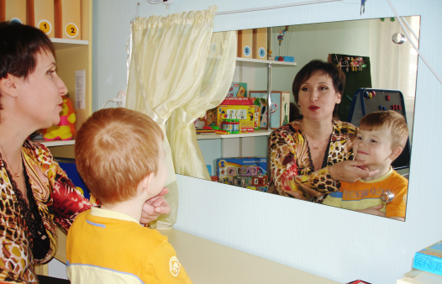
ЭССЭ
"МОЯ ПРОФЕССИЯ - УЧИТЕЛЬ - ЛОГОПЕД"
Каждый человек ищет свой путь в бурных потоках времени. Мой путь в профессию был достаточно тернист. Сначала я хотела посвятить себя экономике. Тогда это было модно, впрочем, как и сейчас. Но проучившись два года на отделении "планирование промышленности", поняла, что безумно скучаю. Бросила престижный ВУЗ и пошла в педагоги, а точнее стала учителем-логопедом, и надо признаться, ничуть об этом не пожалела. Да, я на своём месте! Подтверждением этого является то, что я каждый день с радостью иду на работу! Вот уже 27 лет подряд. Таков мой педагогический стаж! Разве может быть иначе? Я каждый день соприкасаюсь с миром детства, таким разнообразным и непредсказуемым! Детский сад - это островок радости, где каждый ребёнок уникален и неповторим !А предназначение учителя - логопеда сделать этот островок еще радостнее.
Мне ужасно повезло с местом работы! Учитель-логопед очень нужный и важный специалист в детском саду! «Логос» в переводе с греческого – «слово». Вторая часть слова «логопед» «пайдео» – в переводе с греческого означает учить, воспитывать. Учить правильным словам, грамотной речи - это моя главная профессиональная задача.
Ведь не секрет, что в последнее время неуклонно растет количество детей с различными речевыми нарушениями, становится больше "неговорящих" ребятишек. Учитель-логопед не только открывает им неограниченные возможности общения, он является своеобразным проводником ребёнка в многообразный мир человеческих взаимоотношений. Моя работа по преодолению речевого нарушения вселяет в детей уверенность в собственных силах, способствует развитию их познавательных способностей. Раздвигая рамки общения – как в среде сверстников, так и со взрослыми – дети становятся более эмоциональными, пытливыми и отзывчивыми. Меняются их взгляды на мир, их отношения с окружающими. Они становятся более открытыми к установлению контактов с другими людьми, более восприимчивыми к новым знаниям.
Коррекционная работа, проводимая мною, социально ориентирована. Всем правят доброта, справедливость, любовь, уважение к воспитанникам. Гибкость, мудрость, терпение - вот основные качества учителя - логопеда. Они помогают мне подобрать особый ключик к каждому ребёнку, раскрыть его индивидуальный внутренний мир, понять, хорошо ли ему в данный момент и, если ему не совсем комфортно, изменить ситуацию в лучшую сторону, поселить в душе ребёнка надежду и уверенность в собственных силах, помочь ребёнку раскрыться.
То есть, логопед - это не только "доктор" речи," это еще и доктор" души! Педагог? Доктор? Запутаться легко! Недаром в мою студенческую бытность была в ходу шутка "полупед, полумед - получился логопед". По-другому эти слова можно перефразировать таким образом, логопед - это врач, который учит или же педагог, который исцеляет. В нашей профессии необходимы знания, как из области медицины, так и из области педагогики. Невозможно научить ребенка выговаривать звуки, слова, не имея знаний о медицинских диагнозах, не представляя анатомического строения органов артикуляции.
Активный поиск решения творческих задач, постоянный процесс совершенствования традиционных форм, оптимизация методов и содержания коррекционной работы, поиск новых вариативных форм организации логопедического сопровождения дошкольников - это лишь некоторые составляющие современного дошкольного образования. Присутствуют они и в моей педагогической деятельности. Стремлюсь только вперёд, стараюсь учиться всегда и везде!
Несмотря на мой уже солидный педагогический стаж, каждый раз при новом наборе детей на логопункт, испытываю внутреннее волнение: "Такие сложные ребята! Вдруг не справлюсь?"Но старинная поговорка"глаза боятся, а руки делают" давно стала и моим негласным девизом. В процессе работы постепенно сомнения рассеиваются, приходит уверенность в своих силах, уверенность в детях. Терпеливо, шаг за шагом, идём к поставленной цели и, как правило, всё получается! Тем более с такой группой поддержки, как наши родители. Заинтересованные, готовые к сотрудничеству, засучившие рукава.
Учитель - логопед обязательно должен быть человеком увлечённым, настроенным на победу. Только тогда он сумеет создать вокруг себя соответствующий эмоциональный микроклимат, только тогда его воспитанники будут заниматься с интересом, будут радовать успехами.
Есть ли позитив в работе логопеда? Да сколько угодно! Это постоянное общение с детьми, которые не устают удивлять, поражать своим восприятием мира ежедневно и ежечасно. Это радость достижения результата! Ты имеешь возможность увидеть его воочию, а вернее услышать! Вы не представляете, как ласкают слух раскатистые "р-р-р" Саш, Настён, Денисов! А что может быть лучше, чем радостные глаза детей, которым помог преодолеть речевые проблемы, доброжелательные, благодарные слова родителей!
Я горжусь своей профессией! Она одна их самых древних, самых сложных. Она почетна тем, что оставляет доброе чувство исполненного долга перед детьми, позволяет ощущать свою причастность к их судьбе, а значит, свою полезность.
Логопед – больше, чем специальность, ответственнее, чем профессия!

